新城街道人大工委主任到龙兴社区实地了解新冠疫苗接种情况
2022年4月29日下午，新城街道人大工委主任赵乌云嘎同志到包联龙兴社区实地了解新冠疫苗接种情况。
社区书记陈静向包联领导介绍了社区的基本情况，同时介绍了60周岁以上老人疫苗接种情况，赵主任查看了疫苗接种档案并提出了意见建议。赵主任强调社区要对60岁以上老人未接种疫苗进行再下户，做好宣传走访工作，全力推进疫苗接种工作，确保辖区居民应接尽接，对不能接种人员组织医护人员进行上门研判。晚间社区干部联合新城街道社区卫生服务中心利用下班时间进行入户走访，并现场研判，对符合接种的居民现场接种，目前现场接种8人，研判不能接种6人，确保不落一户不落一人。

影视资料：
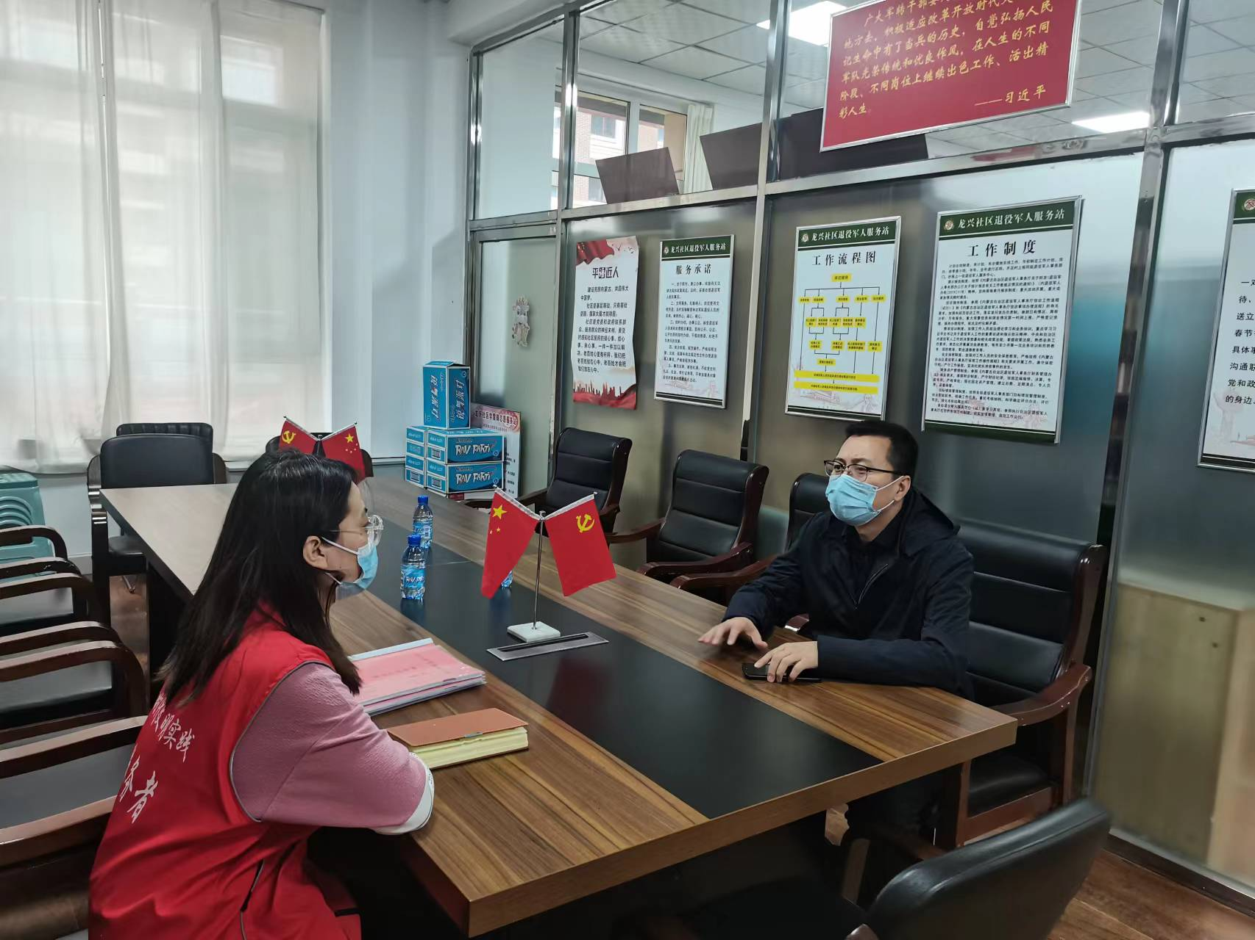
图一：新城街道人大工委主任到龙兴社区实地了解新冠疫苗接种情况
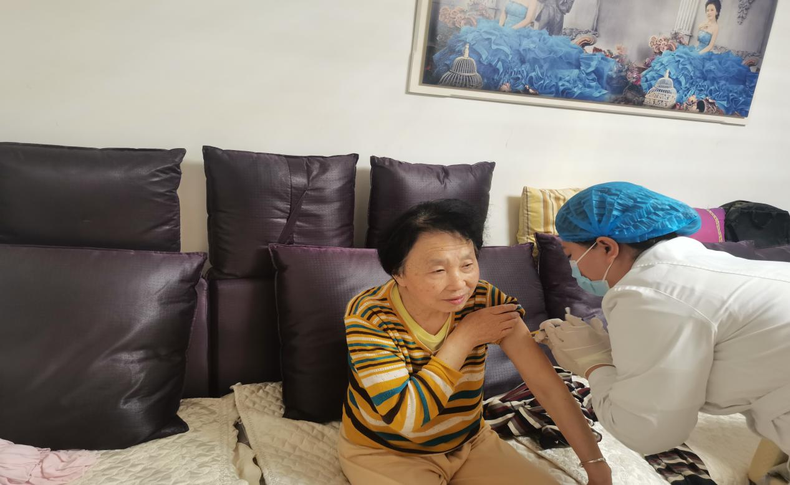
图二：新城街道人大工委主任到龙兴社区实地了解新冠疫苗接种情况
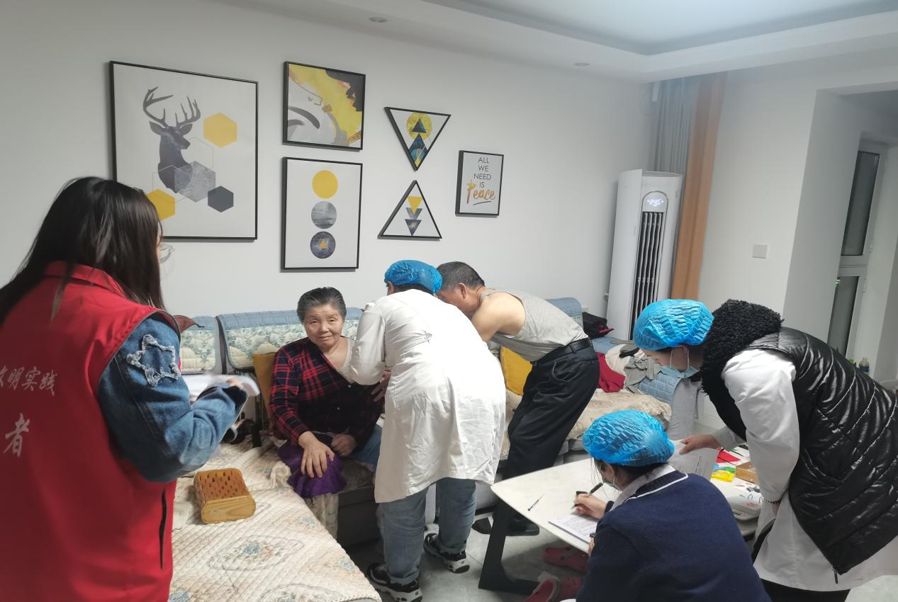
图三：新城街道人大工委主任到龙兴社区实地了解新冠疫苗接种情况
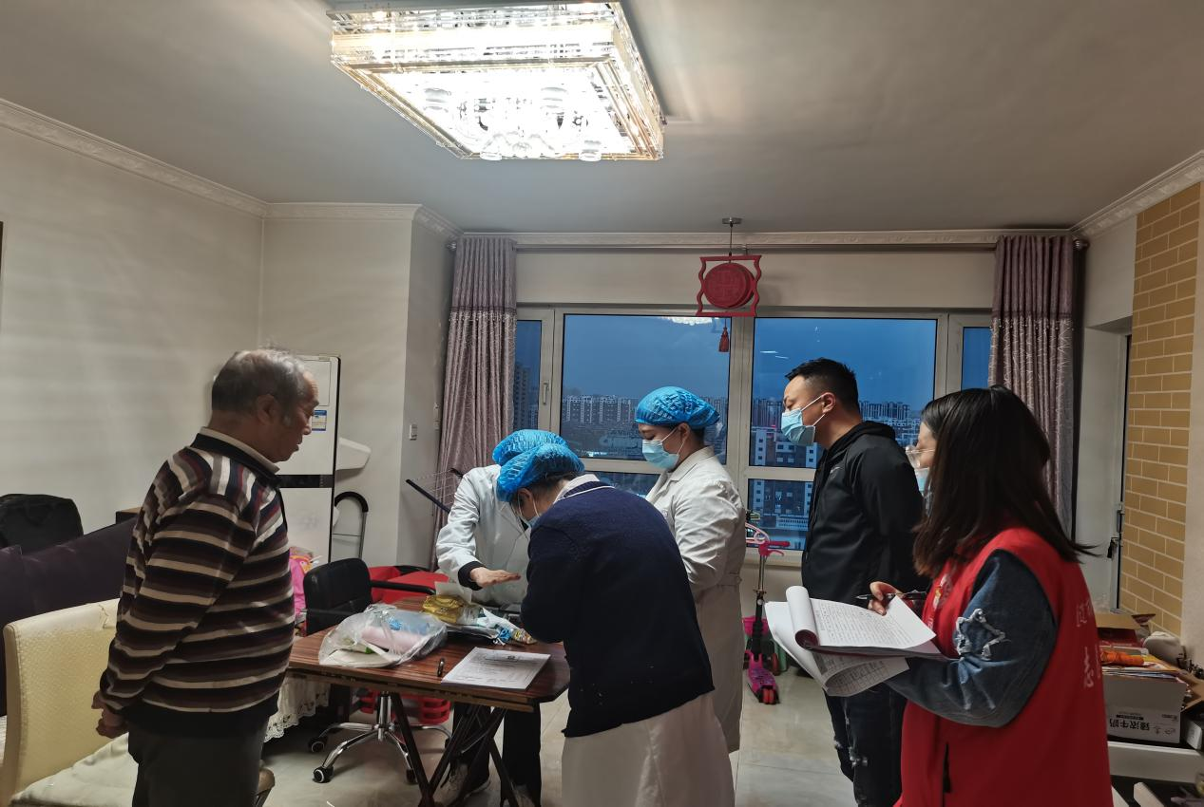
图四：新城街道人大工委主任到龙兴社区实地了解新冠疫苗接种情况

